Приложение 1
к постановлению администрации города Оби
Новосибирской области от 01.12.2017 г. № 1353

Схема
границ прилегающей территории ООО «Обской» Центр семейной медицины адрес: НСО, г. Обь, ул. Ломоносова, 46,
Поликлиника №2 Обская центральная городская больница
Адрес: НСО, г. Обь, ул. ЖКО аэропорта, 28

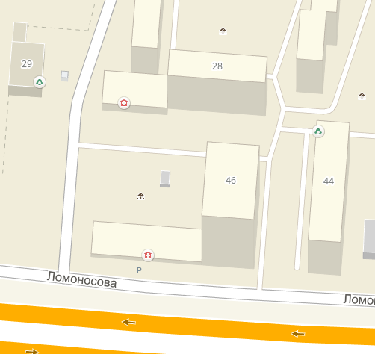

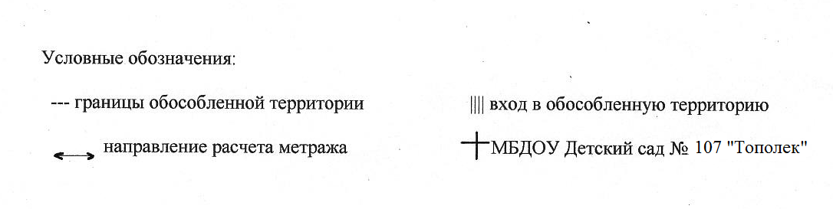
ООО «Обской» Центр семейной медицины 2 этаж, Поликлиника №2
Обская центральная городская больница

Приложение 1
к постановлению администрации города Оби
Новосибирской области от 01.12.2017 г. № 1353

Схема
границ прилегающей территории ООО «Медицинский центр Альянс»
адрес: г. Обь, ул. Калинина, 88

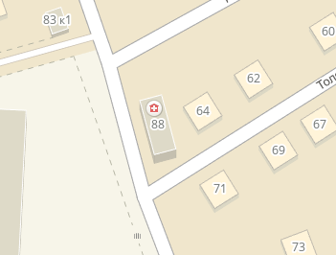

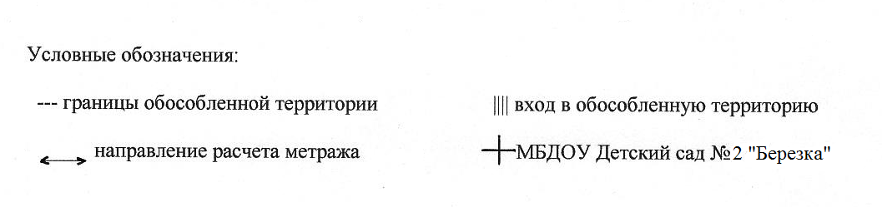
ООО «Медицинский центр Альянс»

